**«Р**азвитие фонематического анализ и синтеза у детей с речевыми нарушениями средствами сказкотерапии.

*(из опыта работы)*

***Подготовила учитель – логопед МАДОУ детский сад № 63 Насон И.И***

***Актуальность.***

Для воспитания полноценной личности нужно устранить все, что мешает свободному общению ре­бенка с коллективом. Важно, чтобы дети как можно раньше овладели родной речью, говорили правиль­но, четко, выразительно. Ведущее место в комплексном подходе к коррекции речевых нарушений многие исследователи (Р.Е.Левина, Г.А.Никишина, Г.А.Каше и др.) от­водят формированию фонематиче­ского слуха и восприятия, т.е. спо­собности воспринимать и различать звуки речи (фонемы).

Только при опережающем формировании фо­нематического слуха гарантировано своевременное исчезновение воз­растного косноязычия и развитие правильного звукопроизношения, так как различением звуков на слух ребенок овладевает значительно раньше, чем умением их произносить, и, в дальнейшем, опираясь на это различение, он старается «при­способить» свою артикуляцию к получению воспринимаемого звучания, какое он слышит от окружающих. Несомненна связь фонематических и лексико-грамматических представлений. При планомерной работе по развитию фонематического слуха дети намного лучше воспринимают, различают и гpaмотно употребляют окончания слов, приставки в однокоренных словах, общие суффиксы, предлоги и т.п.

**Р**азвитие фонематического анализ и синтеза у детей с речевыми нарушениями.

Для полноценного овладения чтением и письмом недостаточно умения дифференцировать звуки речи только в момент их непосред­ственного восприятия на слух. Не­обходимо также, чтобы ребенок со­хранял в своей памяти устойчивое представление о каждом звуке, то есть мог мысленно представить себе звучание любого звука.

И если раньше речь выступала лишь как средство общения, то к концу дошкольного возраста она становится объектом осознания и изучения. Первые попытки созна­тельного выделения звука из слова, а затем и установление точного ме­ста того или иного звука являются необходимыми предпосылками об­учения грамоте.

Весь процесс усвоения навыков звукового анализа можно разде­лить на два больших периода:

1. Формирование у детей на­выков элементарного звукового анализа.

Выделение звука из слова, то есть определение наличия дан­ного звука в слове (есть такой звук в слове или нет).

* Определение первого звука в слове, определение последнего звука в слове;
* Нахождение места звука в слове, исходя из трех позиций (на­чало, середина, конец слова).

1. Обучение последовательно­му звуковому анализу слов с уста­новлением точного места звуков в слове по отношению друг к другу.

Существуют общие правила ра­боты по формированию навыков звукового анализа:

* соблюдение строгой последо­вательности в предъявлении форм звукового анализа:
* выделение звука из слова, то есть определение наличия дан­ного звука в слове (есть такой звук в слове или нет);
* определение первого звука в слове; определение последнего звука в слове;
* нахождение места звука в слове, исходя из трех позиций (на­чало, середина, конец слова).
* полный звуковой анализ;
* соблюдение порядка форми­рования умственных действий:
* сначала ребенку говорят слова и выделяют голосом нужный звук, а ребенок слушает слово и поднимает условный сигнал, когда услышит слово с нужным звуком;
* далее он должен выделить этот утрированно произнесенный звук и назвать его изолированно, вне слова;
* затем ребенок сам произно­сит слово и выделяет из него задан­ный
* и, наконец, происходит дей­ствие по представлению, в умствен­ном плане, когда слово не произ­носится, а ребенок откладывает картинки с заданным звуком или придумывает слова.

соблюдение четкой последо­вательности предъявления звуков на первом этапе и порядок предъ­явления слов на втором.

Очень эффективно использовать в данной работе элементы драматизации и сказкотерапии. Дети испытывают моторную неловкость, «застревают» на своих трудностях, проявляют негативизм по от­ношению к занятиям. Оживляя какой-либо персонаж, отправляясь со сказочным героев «в волшебные путешествия», используя маски, разыгрывая сценку с использованием пальчиковых кукол, они отвлекаются от речевых трудностей, их настроение улучшается, значительно повышается интерес детей к логопедическим занятиям.

Данную работу хочу проиллюстрировать презентацией своего логопедического занятия с детьми подготовительной группы имеющим ФФНР.

В своей работе по развитию фонематического анализа и синтеза я использую различные пособия, такие как: половинки массажных шариков су- джок для выкладывания схем слов (синего, красного и зеленого цвета).

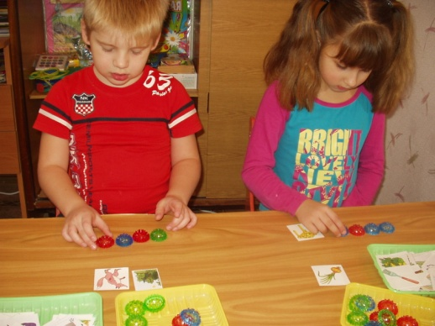

Придумала и изготовила различные пособия :

**Дидактическая игра «Божья коровка Мила».**

Цель***:*** различение звуков [л] и [л'] в словах. Материал:картинки с изображениями предметов, в назва­ниях которых есть звуки [л] и [л'] (лопата, кукла, лейка, котёл, слон, хлеб, пальто, телевизор, пальма, орел, телефон, стол, лук, лодка, дельфин, елка, улитка).

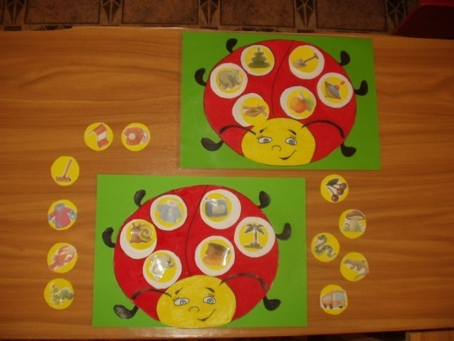

**Дидактическая игра «Волшебная яблоня»**

*Цель****:*** различение звуков [л] и [л'] в словах. Составление предложений.

*Дети собирают яблоки в корзинки. Затем меняются корзинами, проверяют «урожай» друг друга и придумывают с 2- 3 словами предложения.*

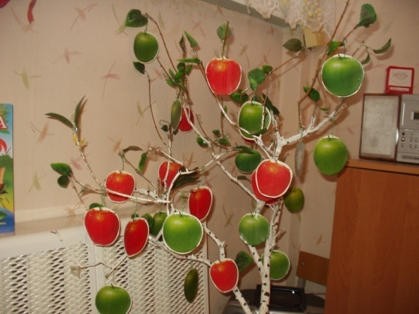

**Дидактическая игра «Логоцветок».**

Цель: развитие межанализаторных связей, развитие фонематических представлений (дифференциация звуков [л] и [л'],составление предложений.

*Дети расставляют все пять пальчиков на картинки изображенные на лепестках*.



**Дидактическая игра «Веселые гусеницы»** (на прозрачных крышках из под йогурта изображены картинки на заданные звуки.

Цель: развитие фонематических представлении, развитие навыков звукового анализа и синтеза слов.

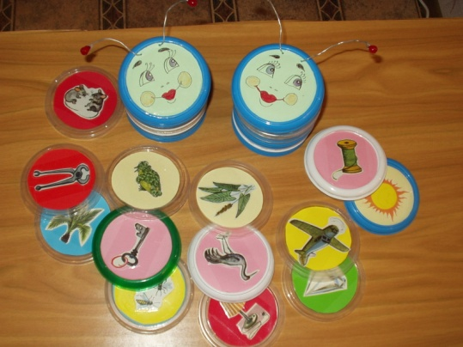

**Дидактическая игра «Логомоталочка».**

Цель развитие мелкой моторики, фонематических представлений.

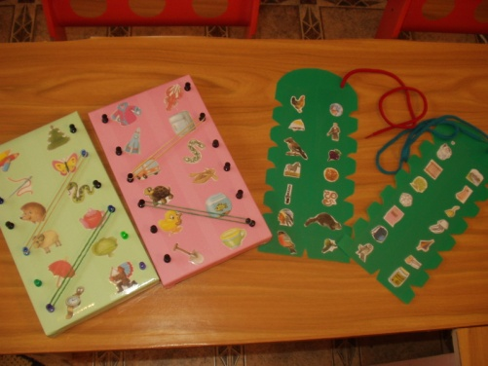

Продолжая работу по развитию фонематического анализа и синтеза, хочется еще отметить, что абсолютно сильной позицией для гласных является позиция начала слова под ударением, поэ­тому каждую форму анализа сле­дует начинать с ударных гласных. Хорошо слышатся в слове сонор­ные согласные Л, Р, М, Н, поэтому данные звуки тоже применяются на начальных этапах. При выде­лении последнего звука можно брать глухие согласные, так как конец для таких звуков — пози­ция сильная, и они звучат отчет­ливо, а звонкие согласные не ис­пользуются, они на конце слова оглушаются.

Трудны для выделения в нача­ле слова взрывные звуки К, Г, их трудно произнести с интонирова­нием, они сливаются с последую­щим гласным звуком, поэтому, их не стоит давать для выделения перво­го звука, по крайней мере, в начале обучения.

Таким образом, основываясь на рекомендациях Т.Б. Филичевой, Г.А. Каше, Г.В. Чиркиной, Л.М. Козыревой использую на этапе обучения элемен­тарному звуковому анализу такую последовательность позиций ана­лизируемых звуков.

Для узнавания звука в слове:

* ударные гласные звуки (они находятся под ударением в начале слова, затем под ударением в сере­дине слова);
* согласные звуки (дают вна­чале искать только сонорные со­гласные звуки Р, Л, М, Н или глухие согласные К, Т, П, X, Ц, Ч, С, стоящие в конце слова);
* любые звуки в любой пози­ции в слове (кроме йотированных гласных, которые могут содержать два звука и потому пока не анали­зируются).

Для определения первого звука в слове:

* ударные гласные;
* сонорные согласные;
* щелевые согласные С, 3, Ж, Ш, Ч, Щ';
* остальные согласные звуки.

Для определения последнего звука:

* ударные гласные;
* сонорные согласные;
* щелевые согласные.

Для определения места (начало, середина, конец слова) последо­вательность сохраняется такая же, как при определении первого и по­следнего звуков.

* соблюдение последователь­ности предъявления слов, предна­значенных для анализа.

Общее правило при подборе слов состоит в том, чтобы не ис­пользовать слова, в которых нет полного соответствия между звука­ми и буквами. Не подходят, следо­вательно, слова с йотированными буквами Я, Е. Ё, Ю, с Ъ и Ь, со звон­кими согласными Б, В, Г, Д, Ж, 3 в середине слова перед согласными (типа ложка, грядка).

Что касается слов с безударными гласными, то они берутся не на ранних этапах, а после предварительной работы с односложными словами, причем в начале двусложные слова име­ют безударные гласные У и Ы, как наименее подверженные редукции. Совсем же отказываться от слов с безударными гласными не стоит, просто можно произносить их ор­фографически — [коза] не [каза] как мы произносим по нормам ор­фоэпии.

То же самое можно сказать о звонких согласных Б, В, Г, Д, Ж, 3 в конце слова - на 2 году обучения детей знакомят с правописанием сомнительных согласных в конце слова. Дети будут запоминать дан­ные слова, и это будет пропедевти­ка правописания безударных глас­ных и сомнительных согласных.

Итак, порядок анализируемых слов следующий:

* слова из двух гласных (типа **ау**);
* слова из двух звуков (типа ум)
* слова из трех звуков (типа рак)
* слова из двух открытых сло­гов (типа мама);
* слова из одного слога со стечением согласных (типа волк);
* слова из одного слога со стечением согласных (типа стол);
* слова из двух слогов (типа сумка)

• слова из трех открытых сло­гов (типа **корова**).

Все это учитывается при работе по формированию навыков звуко­вого анализа с детьми посещающими логопункт, которая ведется на подгрупповых и индивидуальных логопеди­ческих занятиях.

Для детей, у которых навыки не­достаточны, проводятся дополни­тельные подгрупповые занятия по формированию навыков звуково­го анализа в форме игр и игровых упражнений.

В самом конце работы по фор­мированию звукового анализа ре­бенок будет в состоянии назвать количество звуков и произнести их последовательно, без предвари­тельного громкого проговаривания, определить точное место звука в слове по отношению к другим зву­кам. Это позволяет обеспечить тот уровень фонематического разви­тия, который должен в норме быть у ребенка старшего дошкольного возраста.

В пособии 3.А.Репиной «Нейропсихологическое изучение детей с тяжелыми нарушениями речи» фонематический слух называется - ***основой сложной речевой системы и указывается, что его потеря ве­дет к недоразвитию всей речевой системы.*** И хотя на практике встре­чаются более стертые случаи недо­развития фонематического слуха, но и они оказывают большое нега­тивное влияние на формирование сложной речевой системы.

И поскольку весь ход нормаль­ного речевого развития ребенка протекает по строго определенным закономерностям, при которых каж­дое уже сформировавшееся звено является, своего рода, базой для полноценного формирования по­следующего, то выпадение какого- то одного звена (или отклонение от нормы в его развитии) препятству­ет нормальному развитию других, «надстроенных» над ним, звеньев.

Нарушение восприятия звуков не позволяет ребенку своевре­менно избавиться от звуковых за­мен в устной речи, то есть у него возникает нарушение звукопроизношения. Таким образом, один дефект неизбежно приводит к появлению другого. А нарушение звукопроизношения, выражаю­щееся в звуковых заменах в уст­ной речи, является несомненной предпосылкой артикуляторно­- акустической дисграфии, то есть причиной появления третьего де­фекта. Таким образом, все идет буквально по цепочке. Если же эта патологическая цепочка будет прервана в самом первом звене, в возможно более раннем возрасте, то все остальное речевое разви­тие ребенка потечет нормально и в дальнейшем уже не потребуется ни коррекции нарушений звуко­произношения, ни тем более кор­рекции нарушений письма.

Поэтому я считаю важной ра­боту по развитию и коррекции фонематических процессов у де­тей, начиная с раннего возрас­та. Могу предположить, что если такую работу систематически и своевременно проводить с деть­ми, то к старшему дошкольному возрасту фонологические нару­шения речи будут встречаться го­раздо реже.

Воспитателей младших групп обращаю особое вни­мание на следующее: в случае вы­явления трудностей слуховой диф­ференциации звуков в возрасте 3 лет, не нужно пассивно выжидать, коррекционную работу надо начи­нать немедленно, хотя до обучения письму еще очень далеко. Это важно прежде всего для овладения ребен­ком правильным звукопроизношением — для своевременного исчез­новения в его речи звуковых замен. Такая работа является профилакти­кой и лексико-грамматического не­доразвития.

Воспитателям более старших детей-дошкольников рекомендую об­ратить внимание на следующее: в случае отсутствия к 5 годам способ­ности овладения самыми элемен­тарными видами фонематического анализа слов опять-таки нет ника­кого смысла выжидать, а нужно до начала обучения грамоте поста­раться привлечь внимание ребенка к звуковой структуре слов и при­вить ему необходимые в этом плане навыки.

В этих целях педагогам своего сада рекомендую включать систему работы по развитию фо­нематических процессов у детей с самого раннего возраста, для чего им предоставляются консультации, практические ре­комендации, методический и прак­тический материал для работы в данном направлении.

Для родителей провожу консультации, практиче­ские занятия по данному направле­нию, открытые занятия, организо­вываю анкетирование с целью выявления у родителей представлений о фонематических процессах и необходимости их раз­вития, а также с целью привлече­ния внимания родителей к данной проблеме, организовываю совместную деятельность ро­дителей и детей по изготовлению книжек-малышек «Рифмушки», подготавливаю к различным праздни­кам «Правильной речи» и т.д.

При систематической адекват­ной логопедической и педагогиче­ской коррекции у детей с речевой патологией, отмечается выражен­ная тенденция более интенсивного развития всех сторон устной речи дошкольников и можно ожидать, что все дети, хотя и в разной степе­ни, будут подготовлены к обучению в школе и не будут испыты­вать серьезные затруднения в до - букварном периоде обучения.